Mall GmbH
Hüfinger Str. 39-45
78166 Donaueschingen
Deutschland

Markus Böll
Pressesprecher
Telefon: +49 771 8005-131
markus.boell@mall.info

Dr. Christine Scheib
Presseabteilung
Telefon: +49 771 8005-133
christine.scheib@mall.info

8. März 2024
Mall auf der IFAT: Systemlösungen für viele Anforderungen

Regenwasser und Abwasser – bei Mall gut aufgehoben
Ein Schwerpunkt des diesjährigen Messeauftritts ist die Baumrigole ViaTree als Baustein der Schwammstadt, die in Innenstädten mit den anderen Mall-Lösungen zur Nutzung, Behandlung und Versickerung von Regenwasser kombiniert werden kann. Mall präsentiert sich darüber hinaus aber auch als Systemanbieter für den Umgang mit wassergefährdenden Flüssigkeiten und unterschiedlichen Abwasserzusammensetzungen.
Mit blau-grün-grauer Infrastruktur soll in Städten die natürliche Wasserhaushaltsbilanz wiederhergestellt werden. Mall zeigt verschiedene Elemente: die Baumrigole ViaTree zur optimalen Versorgung von Stadtbäumen, den Substratfilter ViaPlus zur Regenwasserbehandlung und den Sickertunnel CaviLine. Passend zum Thema erscheint zur IFAT auch die 10. Auflage des von Klaus W. König herausgegebenen Ratgebers Regenwasser mit den neuesten Fachthemen der Siedlungswasserwirtschaft. Im Umgang mit wassergefährdenden Flüssigkeiten verdeutlicht ein Funktionsmodell, wie anfallende Flüssigkeiten von Flächen ab- und umgeleitet und dann entweder in einer Abscheideranlage behandelt oder sicher aufgefangen werden – mit individuellen Systemlösungen aus einer Hand. Ebenfalls neu: Das Feststofftrennsystem LevaPart; ein Komplettsystem, das grobe Feststoffe vom Abwasser trennt und so jederzeit einen verstopfungsfreien Transport gewährleistet.
Mall auf der IFAT 2024: Halle A1, Stand 405/504

1.487 Zeichen (mit Leerzeichen)

Mall auf der IFAT: Systemlösungen für viele Anforderungen

Regenwasser und Abwasser – bei Mall gut aufgehoben
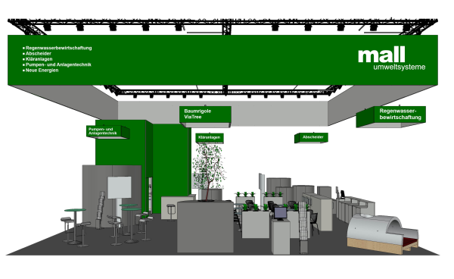

Bildunterschrift: Auf der diesjährigen IFAT zeigt Mall seine Neu- und Weiterentwicklungen für den Umgang mit Regenwasser, Abwasser und wassergefährdenden Flüssigkeiten. (Mall GmbH)

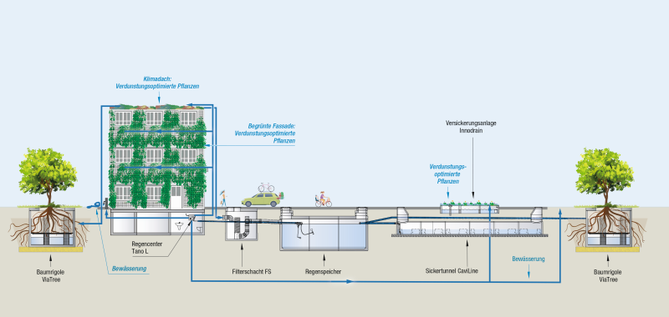
Bildunterschrift: Mit den Mall-Lösungen für die Schwammstadt kann Regenwasser am Ort des Anfalls gesammelt, genutzt, verdunstet und versickert werden. (Mall GmbH)

Mall auf der IFAT: Systemlösungen für viele Anforderungen

Regenwasser und Abwasser – bei Mall gut aufgehoben

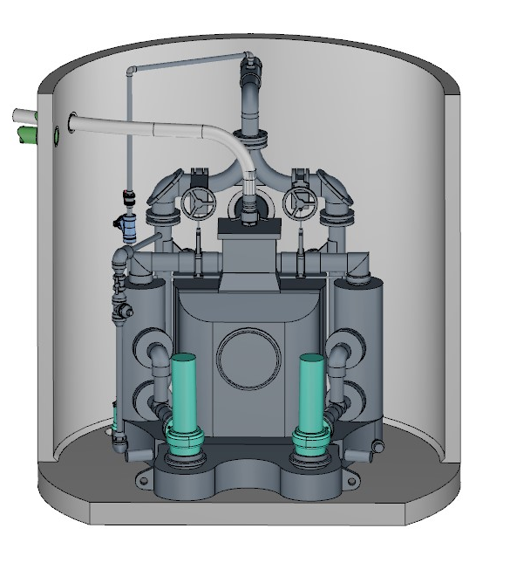
Bildunterschrift: Das neue Feststofftrennsystem LevaPart dient zur Abwasserentwässerung von Gebäuden mit einem grossen Personenkreis. (Mall GmbH)

Pressemitteilung und Abbildung sind online unter
www.mall.ch/aktuelle-pressemitteilungen abrufbar.
Weitere Informationen zur Mall-Produktpalette gibt es unter www.mall.ch.

Belegexemplar erbeten an:
Mall GmbH
Markus Böll
Hüfinger Strasse 39-45
78166 Donaueschingen
Deutschland
Über Mall
Mall bietet Systemlösungen für die Regenwasserbewirtschaftung, Abscheider, Kläranlagen, Pumpstationen und Pelletspeicher. 500 Mitarbeiter erwirtschafteten 2023 einen Umsatz von 110 Mio. Euro.

